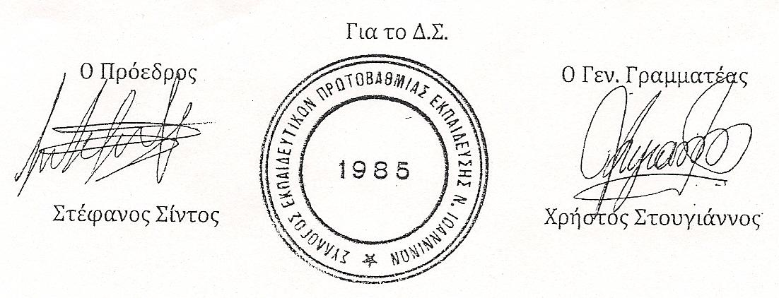  ΣΥΛΛΟΓΟΣ ΕΚΠΑΙΔΕΥΤΙΚΩΝ ΠΡΩΤΟΒΑΘΜΙΑΣ ΕΚΠΑΙΔΕΥΣΗΣ  ΝΟΜΟΥ ΙΩΑΝΝΙΝΩΝ | Ιωάννινα, 20-09-2016  Αρ. Πρωτ:
Ταχ. Δ/νση: Αράπη 1A - 45332 ΙΩΑΝΝΙΝΑ  Τηλ. - FAX: 26510 78747  email: sepenioa@gmail.com  Ιστοσελίδα: www.syldnioa.gr | ΠΡΟΣ  ΜΕΛΗ  ΔΟΕ  ΜΜΕ

ΔΕΛΤΙΟ ΤΥΠΟΥ

Τις τελευταίες μέρες παρακολουθούμε με προσοχή ένα ιδιότυπο «κυνήγι μαγισσών» από μεγάλα Αθηναϊκά ΜΜΕ, σχετικά με τις καταγγελίες μητέρας μαθήτριας του 3^{ου} Δημοτικού Σχολείου Ιωαννίνων για «σχολικό εκφοβισμό» στην κόρη της.
Με αφορμή τα όσα ήρθαν στη δημοσιότητα το Δ.Σ. του Συλλόγου Εκπαιδευτικών Πρωτοβάθμιας Εκπαίδευσης δηλώνει τα εξής:
- Είναι καθήκον των εκπαιδευτικών να στηρίζουν τους μαθητές τους στη μόρφωση και στα ιδιαίτερα προβλήματα που αντιμετωπίζουν καθημερινά μέσα κι έξω από την τάξη. Στη συγκεκριμένη περίπτωση της μαθήτριας του 3^{ου} Δημοτικού Σχολείου, όπως προκύπτει από τα πρακτικά του Συλλόγου Διδασκόντων αλλά και από την υπηρεσιακή αλληλογραφία με τους αρμόδιους και τους γονείς, ο Διευθυντής και ο Σύλλογος Διδασκόντων χειρίστηκαν το ζήτημα διακριτικά και με απόλυτα παιδαγωγικό τρόπο. Όσοι απλοϊκά – αθώα ή πονηρά - θέσουν το ερώτημα: «μα καλά αφού όλα έγιναν καλά, γιατί δεν λύθηκε το πρόβλημα;» να τους θυμίσουμε τα όσα οι κοινωνικές επιστήμες μετά από πολύχρονες έρευνες σ’ ανατολή και δύση, συμπεραίνουν: ότι δηλαδή, είναι απόλυτα λαθεμένο να ισχυριζόμαστε πως ο λεγόμενος σχολικός εκφοβισμός ή ενδοσχολική βία έχουν τείχη. Ότι ξεκινούν μόλις το παιδί, ο νέος, περάσει στο προαύλιο του σχολείου και σταματούν όταν αυτός βγει απ’ αυτό. Είναι προφανές πως αυτό το σύνθετο και πρώτα απ’ όλα κοινωνικό ζήτημα, έχει σαφή σχέση με τη συνολική διαδικασία διαμόρφωσης της προσωπικότητας του παιδιού, του εφήβου, του νέου. Ως εκ τούτου τα φαινόμενα σχολικού εκφοβισμού έχοντας βαθύτερα αίτια - εκτός σχολείου τα περισσότερα - είναι αδύνατο πολλές φορές ν’ αντιμετωπιστούν αποτελεσματικά μέσα στο σχολείο. Σήμερα, όλοι οι τάχα «αρμόδιοι» με τους τρόπους που φέρνουν το θέμα της «νεανικής παραβατικότητας» στην επικαιρότητα, ουσιαστικά καταφέρνουν να ενεργοποιήσουν συντηρητικά αντανακλαστικά στην κοινωνία και ταυτόχρονα να «σπείρουν» τη νεανική εγκληματικότητα εκεί που δεν υπάρχει. Η συνεχής αύξηση των φαινομένων σχολικού εκφοβισμού τεκμηριώνει ακριβώς αυτήν την άποψη.
- Το Δ.Σ. γνωρίζοντας πολύ καλά το έργο που συντελείται από το σύνολο του Εκπαιδευτικού Προσωπικού και του Διευθυντή του 3^{ου} Δημοτικού Σχολείου Ιωαννίνων ΤΟΥΣ ΠΑΡΕΧΕΙ ΚΑΘΕ ΣΤΗΡΙΞΗ, ΘΕΩΡΩΝΤΑΣ ΤΙΣ ΚΑΤΗΓΟΡΙΕΣ ΠΟΥ ΤΟΥΣ ΕΚΤΟΞΕΥΟΝΤΑΙ ΩΣ ΑΒΑΣΙΜΕΣ. Ας αναλογιστούν μόνο, όσοι όλες αυτές τις μέρες -οικείοι και μη- επαναλαμβάνουν συνεχώς στα πανελλαδικής εμβέλειας κανάλια τις ανατομικές ατέλειες της μαθήτριας, ποιος κάνει τη μεγαλύτερη «ψυχολογική βλάβη» σ’ ένα παιδί: ο συμμαθητής της με το πείραγμα στο προαύλιο ή αυτός που κοινοποιεί πανελλαδικά το ανατομικό μικροπρόβλημά της;
- Μέσα στην όλη συζήτηση από τα ΜΜΕ, υπήρχαν και κάποιες κραυγές από μεγαλοδημοσιογράφους που δεν χάνουν ευκαιρία να ξεσπαθώσουν ενάντια στον μαχόμενο εκπαιδευτικό. Έτσι ακούστηκε για παράδειγμα ότι ο «διευθυντής του σχολείου χρειάζεται βρεγμένη σανίδα», (του οποίου ο δημοσιογράφος …ξέχασε, στα πλαίσια της… αντικειμενικής ενημέρωσης να πάρει την άποψή του), ή κάποιες άλλες απόψεις για «αδιάφορους εκπαιδευτικούς». Είναι βέβαια οι ίδιοι που χρόνια τώρα καταδικάζουν κάθε διεκδίκηση μαθητών, εκπαιδευτικών, εργαζόμενων, προσπαθώντας να μας πείσουν ότι για την κρίση και τα όσα ζούμε, φταίμε εμείς. Τώρα βάλθηκαν να μας πείσουν ότι για όλα τα προβλήματα του σχολείου φταίνε οι εκπαιδευτικοί. Είναι αυτοί που μιλάνε για τη βία των μαθητών, την ίδια ώρα που στηρίζουν με νύχια και με δόντια και προωθούν την τηλεόραση που «ξεπλένει» κάθε μέρα τα μυαλά των παιδιών με βίαιες ταινίες και προγράμματα. Ως Συνδικαλιστικό όργανο των εκπαιδευτικών δεν θα επιτρέψουμε συνάδελφοί μας να διαπομπεύονται και να γίνονται θύματα του κυνηγητού της τηλεθέασης.
- Για μας είναι ξεκάθαρο, ότι υπεύθυνοι και υπόλογοι γι’ αυτού του είδους τα κοινωνικά προβλήματα, είναι όσοι με τις πολιτικές αποφάσεις και ενέργειες συμβάλλουν στη γέννηση ή την ενίσχυσή τους. Όσοι λοιπόν θέλουν να δουν τις πραγματικές αιτίες του προβλήματος της σχολικής βίας ας κοιτάξουν και λίγο πέρα από τους τέσσερις τοίχους του σχολείου ή της οικογένειας. Γιατί βία είναι, μέσα στο σχολείο το ένα παιδί να έχει πρόσβαση σε εξωσχολική στήριξη και το άλλο όχι. Βία είναι, σ’ ένα παιδί να κόβουν το ρεύμα στο σπίτι του και να μην μπορεί να διαβάσει τα μαθήματα της άλλης μέρας. Βία είναι, να μην μπορείς να πας διακοπές και ο συμμαθητής σου να αφηγείται στην τάξη πόσο ωραία πέρασε το καλοκαίρι. Βία είναι, να μην έχεις κολατσιό και να κοιτάζεις το συμμαθητή σου στο στόμα να τρώει το σάντουιτς. Και αυτή τη βία κανένας λογικά σκεπτόμενος άνθρωπος δεν μπορεί να τη θεωρεί ευθύνη του Δασκάλου, όπως επίσης και το παράγωγό της, τον σχολικό εκφοβισμό.
Το Δ.Σ. του Συλλόγου Εκπαιδευτικών Π.Ε. Ιωαννίνων καλεί όλους τους συναδέλφους να αναλάβουν ατομική και συλλογική δράση αντιμετωπίζοντας με παιδαγωγική ευθύνη τα όποια κοινωνικά φαινόμενα εμφανίζονται στο σχολείο τους. Ν’ αγνοήσουν όσους έχουν αναλάβει ρόλο «εισαγγελέα» βγάζοντας από τα τηλεπαράθυρα και το διαδίκτυο, αβίαστα ετυμηγορίες εις βάρους των εκπαιδευτικών, που παρά τις αντίξοες συνθήκες δίνουν τον καλύτερο εαυτό τους στην τάξη.
Τα ζητήματα του σχολικού εκφοβισμού θα πρέπει να γίνουν ο δρόμος για τον ίδιο τον εκπαιδευτικό, για να οργανώσει τη σχολική ζωή με τέτοιο τρόπο, ώστε ν’ ανοίξει η συζήτηση στην τάξη για τους λόγους και τις αιτίες της επιθετικής συμπεριφοράς και να βρει ο όποιος συσσωρεμένος θυμός, θετική, δημιουργική, συλλογική διέξοδο.

ΤΟ ΔΣ

